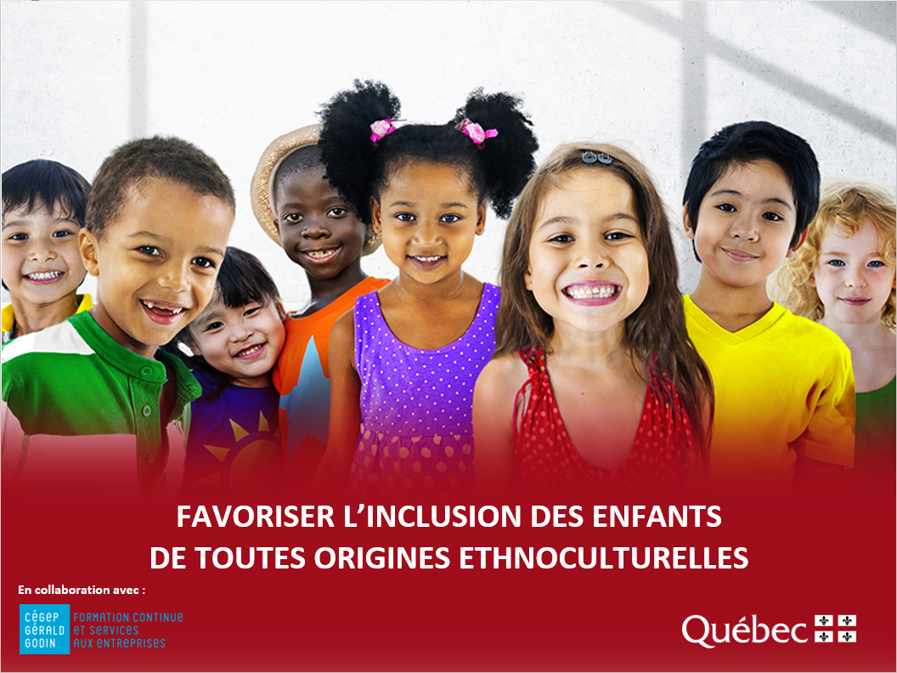


FICHE-CANEVAS 10B

POLITIQUE D’INCLUSION INTERCULTURELLE

Situation | En emploi
Intentions de communication | - Compréhension écrite  - Comprendre un texte informatif sur une politique d’intégration interculturelle  - Production écrite  - Rédiger un courriel pour demander l’implantation d’une politique d’intégration interculturelle
Support
Allez sur Internet et faites une recherche avec « politique inclusion interculturel service garde ». Choisissez un texte parmi les plus récents.
Inscrivez les informations sur le texte trouvé :

Fiche informative sur le texte choisi
Titre : |  | Autrice ou Auteur:
Source : |  | Autrice ou Auteur:

Éléments langagiers | - Le vocabulaire  - La position de l’adjectif

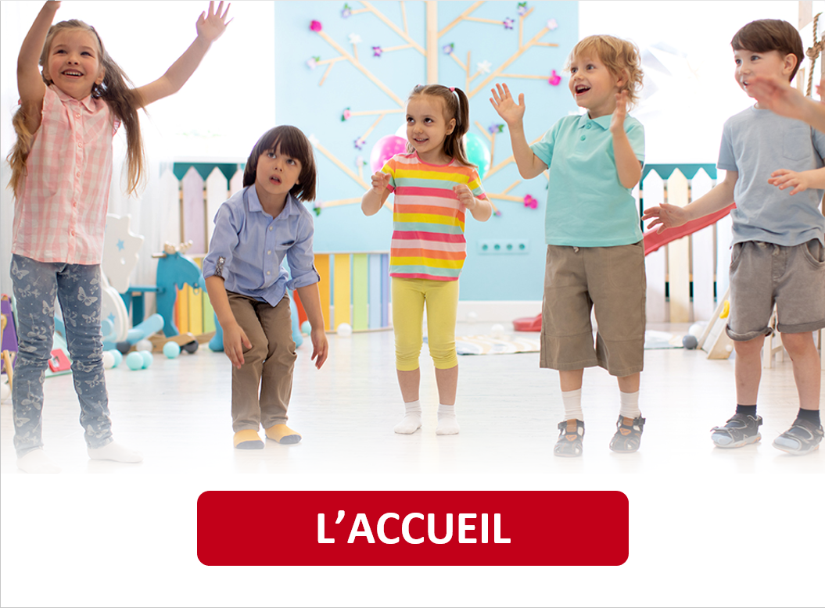

ACTIVITÉ 1
INDICES VISUELS ET REMUE-MÉNINGES

- Pourquoi avez-vous sélectionné ce texte?

- Quel est le rôle d’une politique d’intégration dans un service de garde à l’enfance?

- Comment peut-on favoriser l’intégration des enfants de diverses origines ethnoculturelles?

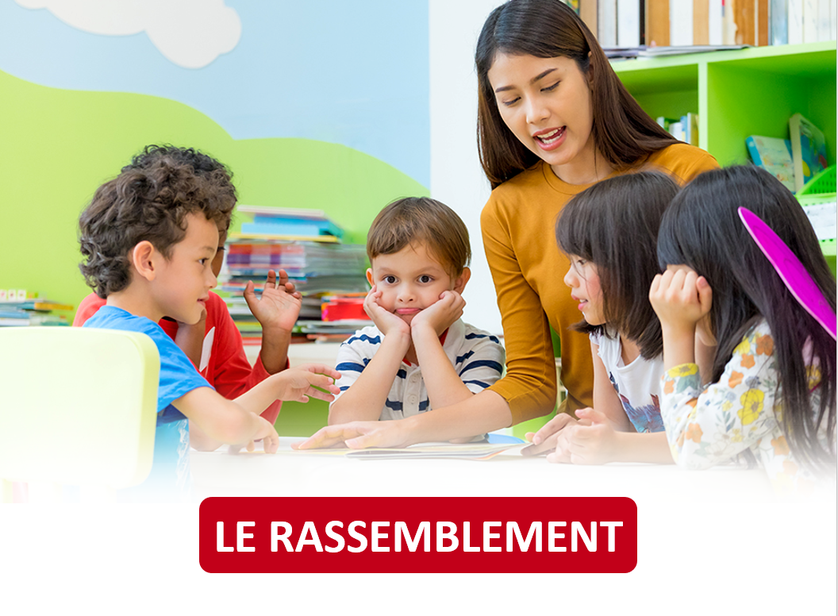

ACTIVITÉ 2

Sujets abordés
Lisez le texte, puis répondez aux questions.

- Le texte s’adresse…
☐ à des spécialistes en éducation à l’enfance.
☐ au personnel en éducation à l’enfance.
☐ aux parents d’enfants fréquentant un service de garde.
☐ Autre :

- Quel est l’objectif du texte?

- Cochez les sujets abordés dans le texte. Ajoutez-en d’autres s’il y a lieu.
☐ Les besoins des familles issues de la diversité ethnoculturelle
☐ Les difficultés rencontrées par les divers intervenants
☐ L’intégration ethnoculturelle dans un programme éducatif
☐ Les compétences requises dans l’intégration ethnoculturelle
☐ Autre : _________________________

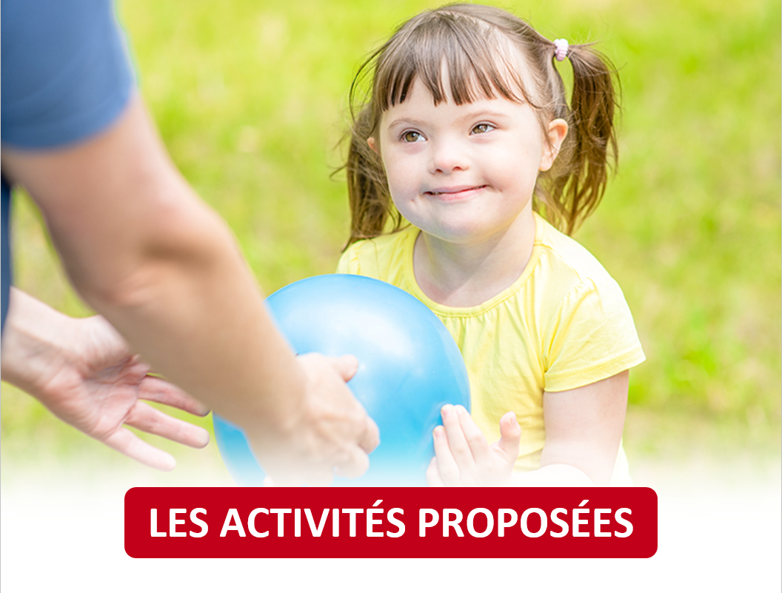

ACTIVITÉ 3
Vocabulaire

- Notez des mots du texte se rapportant à la notion de diversité.

  - Identifiez des contextes dans lesquels ces mots et expressions peuvent être utilisés.
 | Mots et expressions | Contextes
Ex. : | Intégration | Intégration à la société d’accueil / intégration ethnoculturelle

  - Élaborez une phrase complète avec des mots et expressions des exercices précédents.
 | Mots et expressions | Phrases

ACTIVITÉ 4
Grammaire

- Relevez quelques noms avec des adjectifs dans le texte et placez-les dans le tableau. Complétez les cases vides avec un adjectif de votre choix en respectant sa position.
 | Adjectif devant le nom | Nom | Adjectif après le nom
Ex. | diverses | origines | ethnoculturelles

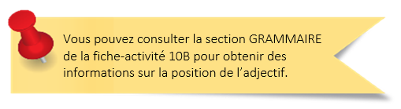

- Surlignez l’adjectif correctement placé devant ou après le nom souligné.
- Une relation de confiance entre les parents et le personnel éducateur a des positifs effets positifs sur le développement de l’enfant.
- L’accueil revêt une grande importance grande puisqu’il représente souvent le premier contact premier de l’enfant avec son nouvel environnement nouveau.
- Certaines éducatives activités éducatives démontrent une sensibilité à la culturelle diversité culturelle.
- Pour créer une rassurante vision rassurante de l’environnement où l’enfant passe une bonne partie bonne de la journée, on peut lui proposer des jeux et des jouets qui reflètent la diversité.
- Il est également possible de décorer le local avec des traditionnels objets traditionnels ainsi qu’avec des photos et des images de représentatifs paysages représentatifs du pays d’origine.
- Les menus et tous les aspects de la quotidienne vie quotidienne dans le milieu de garde peuvent être combinés à ceux de la société d’accueil.


Vous pouvez consulter les réponses de cette activité à la fin du document.

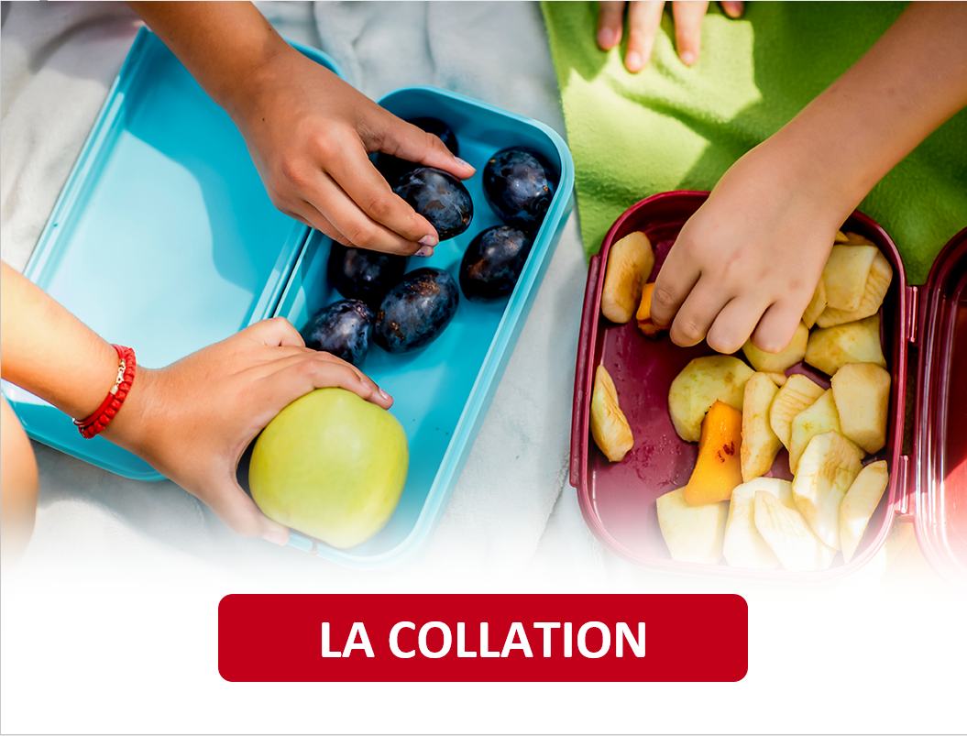

ACTIVITÉ 5
Qu’en dites-vous?
Lisez le texte, puis répondez aux questions.

- Donnez la définition d’intégration interculturelle proposée dans le texte.

- Pourquoi la mise en place d’une politique d’intégration interculturelle est-elle importante dans un contexte québécois?

- Quelles sont les recommandations proposées pour faciliter l’intégration des enfants issus de la diversité ethnoculturelle?

- Quelles sont les compétences requises par le personnel en éducation à l’enfance pour faciliter cette intégration?

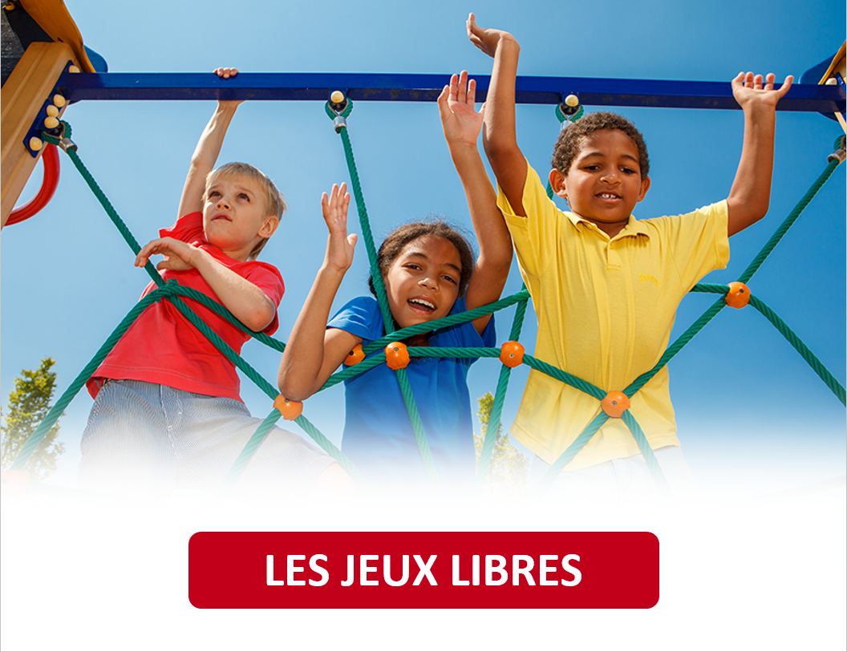


ACTIVITÉ 6
demander l’implantation d’une politique d’intégration interculturelle
Le nombre d’enfants issus de la diversité ethnoculturelle dans la garderie où vous travaillez augmente. Rédigez un courriel à votre équipe de direction afin de demander la mise en place d’une politique d’intégration interculturelle.
- Expliquez le contexte et formulez la demande.
- Mentionnez quelques éléments du texte que vous avez lu.
- Remerciez l'équipe de direction pour l’attention qu'elle portera à votre demande.

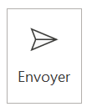 | À
 | Cc
 | Objet
corrigé

Surlignez l’adjectif correctement placé devant ou après le nom souligné.
- Une relation de confiance entre les parents et le personnel éducateur a des positifs effets positifs sur le développement de l’enfant.
- L’accueil revêt une grande importance grande puisqu’il représente souvent le premier contact premier de l’enfant avec son nouvel environnement nouveau.
- Certaines éducatives activités éducatives démontrent une sensibilité à la culturelle diversité culturelle.
- Pour créer une rassurante vision rassurante de l’environnement où l’enfant passe une bonne partie bonne de la journée, on peut lui proposer des jeux et des jouets qui reflètent la diversité.
- Il est également possible de décorer le local avec des traditionnels objets traditionnels ainsi qu’avec des photos et des images de représentatifs paysages représentatifs du pays d’origine.
- Les menus et tous les aspects de la quotidienne vie quotidienne dans le milieu de garde peuvent être combinés à ceux de la société d’accueil.

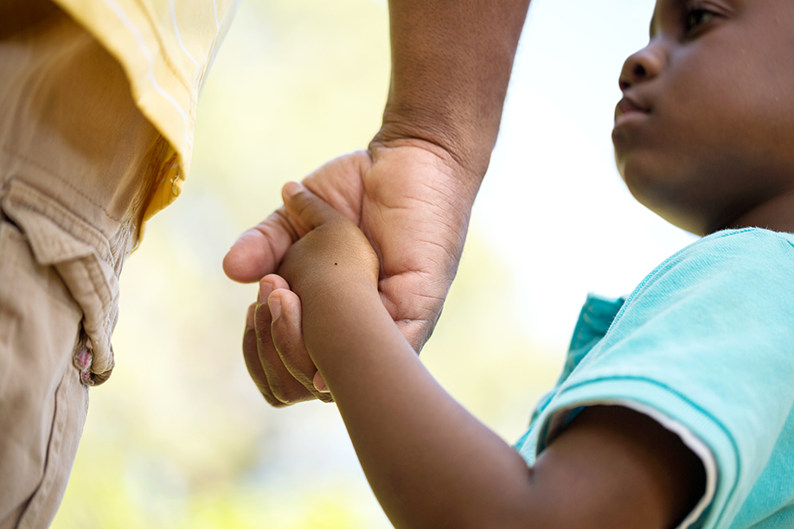

lE RETOUR À LA MAISON
Maintenant que vous avez terminé les activités de cette tâche, prenez quelques minutes pour faire un retour sur vos apprentissages.

J’ai trouvé le texte…
☐ facile à comprendre
☐ facile à comprendre, malgré des mots et des expressions inconnus
☐ difficile à comprendre

Je suis capable de… | Oui | En partie | Pas encore
comprendre un texte informatif sur une politique d’intégration interculturelle. | ☐ | ☐ | ☐
demander l’implantation d’une politique d’intégration interculturelle. | ☐ | ☐ | ☐
placer correctement les adjectifs. | ☐ | ☐ | ☐



STRATÉGIES D’AUTOAPPRENTISSAGE
Au besoin, faites les activités de la fiche-canevas avec un autre texte sur le même thème. Refaites la Fiche-activités 10B ou passez à l’étape suivante.




DE L’ÉCRIT À L’ORAL
Téléchargez la Fiche-activités 10A et faites les activités proposées.



PASSEZ À UNE NOUVELLE TÂCHE
Choisissez une Fiche-activités, A ou B.

